МИНИСТЕРСТВО НАУКИ И ВЫСШЕГО ОБРАЗОВАНИЯ РФ

Федеральное государственное бюджетное образовательное учреждение

высшего образования

«Тульский государственный университет»

Институт прикладной математики и компьютерных наук

Кафедра информационной безопасности

**Исследование программы Kaspersky Virus Removal Tool**

отчёт по лабораторной работе №7

по курсу «Системы обнаружения вторжений»

Выполнили: студенты гр. 230781 _________ Глейм С.М.

(подпись)

_________ Ивлев А.Р.

(подпись)

Проверил: асс. каф. ИБ _________ Чаговец С.Н.

(подпись)

Тула, 2022 г.

**Цель работы**

Изучение и исследование программы Kaspersky Virus Removal Tool.

**Задание на работу**

|  |
| --- |
| 1. Загрузите и запустите программу Kaspersky Virus Removal Tool для проверки компьютера. |
| 2. Запустите сканирование компьютера для обнаружения вирусов и очистки от них компьютера. Получите отчет. |
| 3. Сравните эффективности утилиты eScan Antivirus Toolkit и программы Kaspersky Virus Removal Tool, запустив сначала Avast, а затем утилиту. |
| 4. Запустите браузер и затем программу. Оцените эффективность очистки от рекламных программ. |
| 5. Исследовать эффективность эвристического анализатора.  6. Опробовать интерактивное создание скриптов лечения. |

**Ход работы**

На виртуальной машине была скачана и запущена программа Kaspersky Virus Removal Tool.

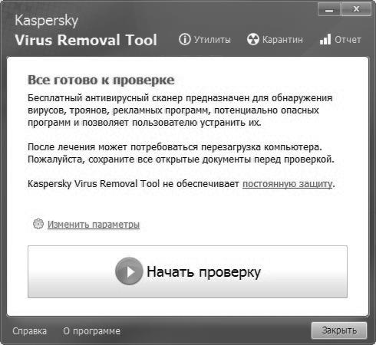

Рисунок 1 – Стартовое окно программы Kaspersky Virus Removal Tool

В результате сканирования зараженной системы программами Kaspersky Virus Removal Tool и eScan Antivirus Toolkit были получены следующие результаты.

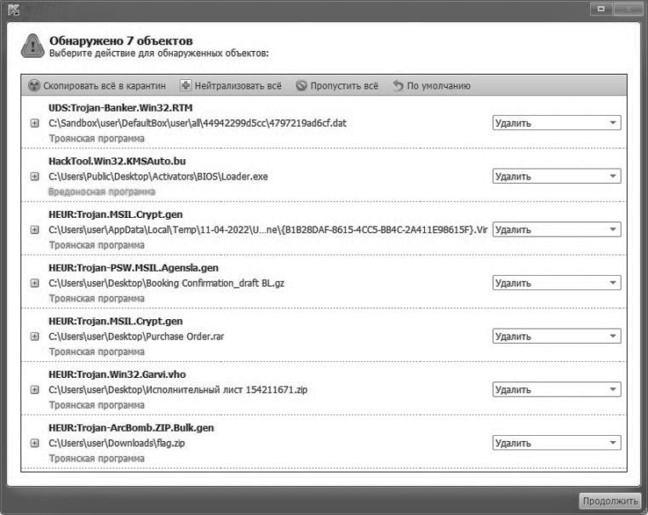

Рисунок 2 – Результаты сканирования системы программой Kaspersky Virus Removal Tool

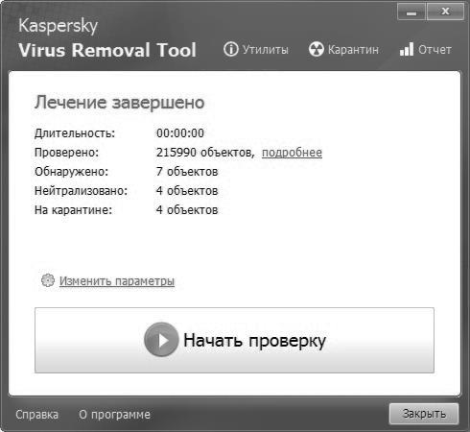

Рисунок 3 – Обобщенные результаты сканирования программой Kaspersky Virus Removal Tool

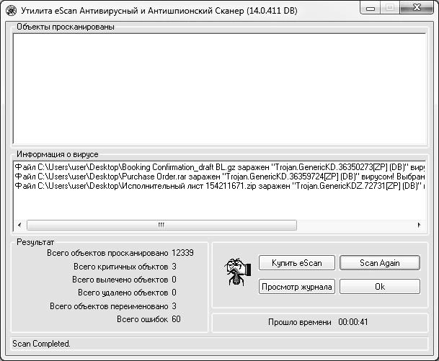

Рисунок 4 – Результаты сканирования системы программой eScan Antivirus Toolkit

При попытке произвести полное сканирование системы (включая полное сканирование локального диска С:/) программа eScan Antivirus Toolkit аварийно завершается.

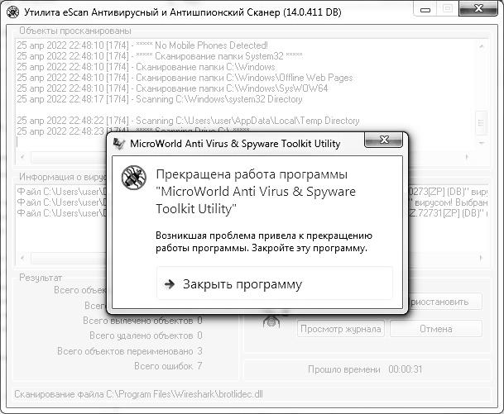

Рисунок 5 – Аварийное завершение работы программы eScan Antivirus Toolkit

Из результатов сканирования можно сделать вывод, что Kaspersky Virus Removal Tool оказался эффективнее eScan Antivirus Toolkit.

Не удалось исследовать эффективность эвристического анализатора, так как в сети Интернет не были найдены вирусы, сигнатуры которых отсутствуют в базе данных антивируса.

Также из последней версии Kaspersky Virus Removal Toolkit была удалена возможность создания скриптов лечения. Более старые версии (ранее 2015 года) позволяют интерактивно создавать скрипты лечения, однако их использование небезопасно, т.к. в надежных источниках они не распространяются и их базы сильно устарели.

**Вывод:**

Kaspersky Virus Removal Tool - бесплатный антивирусный сканер для лечения зараженного компьютера от вирусов, троянских и шпионских программ, а также любых других вредоносных программ. Virus Removal Tool использует эффективные алгоритмы обнаружения вредоносных программ от Антивируса Касперского и AVZ.

Он помогает обнаружить Adware и Riskware программы и уведомляет об устаревших базах данных, а также создает резервную копию файлов перед их лечением или удалением.